通信协议

1. UART

4个pin（VCC GND TX RX） TTL电平

1. COM

通信接口：

（RS485不是通信协议，而是通信接口）

RS232：传输速率一般不超过20Kbps，速率低，抗干扰能力差，RS-232C能传输的最大距离不超过15m（50英尺）。

RS422：定义了一种平衡通信接口，将传输速率提高到10Mbps，传输距离延长到4000英尺（速率低于100Kbps时），并允许在一条平衡总线上连接最多10个接收器。RS-422是一种单机发送、多机接收的单向、平衡传输规范，被命名为TIA/EIA-422-A标准。

RS485：增加了多点、双向通信能力，即允许多个发送器连接到同一条总线上，同时增加了发送器的驱动能力和冲突保护特性，扩展了总线共模范围，后命名为TIA/EIA-485-A标准。最高传输速率10Mbps，抗干扰能力强，可以传距离1.5km。

平衡双绞线的长度与传输速率成反比，在100Kbps速率以下，才可能使用规定最长的电缆长度。只有在很短的距离下才能获得最高速率传输。一般100米长双绞线最大传输速率仅为1Mbps。

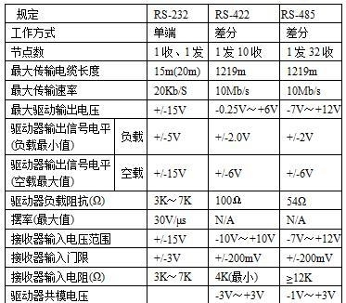

1. SPI

全双工通信，传输速率[可达](https://www.baidu.com/s?wd=%E5%8F%AF%E8%BE%BE&tn=24004469_oem_dg&rsv_dl=gh_pl_sl_csd)几Mbps水平，比I2C快。SPI适合数据流应用

1. I2C

半双工，只有2根线。数据线（SDA）和时钟线（SCL）。

--------标准速度：100kbps

--------快速模式：400kbps

--------高速模式：3.4Mbps

IIC适合“字节设备”的多主设备应用。

1. USB

USB1.1：

-------低速模式(low speed)：1.5Mbps

-------全速模式(full speed)： 12Mbps

USB2.0：向下兼容。增加了高速模式，最大速率480Mbps。

-------高速模式(high speed)： 25~480Mbps

USB3.0：向下兼容。

-------super speed ：理论上最高达4.8Gbps，实际中，也就是high speed 的10倍左右。

1. SATA

--------SATA1.0：理论传输速度是150MB/s（或者1.5Gb/s），实际也就30MBps。

--------SATA2.0： 300MBps，即3Gbps。实际也就80MBps。

--------SATA3.0： 600MBps，即6Gbps。

--------eSATA：理论传输速度可达到1.5Gbps或3Gbps。

1. PCI

--------PCI：32位，33MHz时钟频率，速率是33*4 = 133MBps，即1Gbps。

-------- PCI 2.1：64位，66MHz时钟频率来说：速率是66*8 = 528MBps，即4Gbps。

1. Ethernet

也就是通常的网速。

-------早期的以太网传输速率只有10Mbps。

--------百兆网：理论上最大100Mbps。

--------千兆网：理论上最大1Gbps。

1. SD

最高能达10Mbps。

1. PCI-e

PCI Express 总线频率 2500 MHz，这是在 100 MHz 的基准频率通过锁相环振荡器(Phase Lock Loop，PLL)达到的。

串行总线带宽(MB/s) = 串行总线时钟频率(MHz) * 串行总线位宽(bit/8 = B) * 串行总线管线 * 编码方式 * 每时钟传输几组数据(cycle)

------PCI Express x1 总线位宽是 1位，总线频率 2500 MHz，串行总线管线是 1 条，每时钟传输 2组数据，编码方式为 8b/10b，它的带宽为 476.84 MB/s，即 3814.7 Mbps。（带宽是 PCI 的 3.75 倍。）

公式是 2500000000(Hz) * 1/8(bit) * 1(条管线) * 8/10(bit) * 2(每时钟传输2组数据) = 500000000 B/s = 476.8371582 MB/s，即 3814.6972656 Mbps。

下面给出其它类型组合的带宽。

------PCI Express x2 的带宽为 953.68 MB/s，即 7629.4 Mbps。（此模式仅用于主板内部接口而非插槽模式）

------PCI Express x4 的带宽为 1907.36 MB/s，即 15258.9 Mbps。

------PCI Express x8 的带宽为 3814.72 MB/s，即 30517.8 Mbps。

------PCI Express x16 的带宽为 7629.44 MB/s，即 61035.5 Mbps。（带宽是 AGP 8X 的 3.75 倍。）

------PCI Express x32 的带宽为 15258.88 MB/s，即 122071 Mbps。

1. XGMII/XLGMII/CGMII

在以太网标准中，MAC层与PHY层之间的10Gbps/40Gbps/100Gbps速率等级所对应的接口分别为XGMII/XLGMII/CGMII，由于XGMII/XLGMII是并行总线，而且采用的是单端信号，HSTL电平，最大传输距离只有7cm。所以在实际应用中，XGMII/XLGMII基本上被XAUI/XLAUI替代。XAUI/XLAUI是四通道串行总线，采用的差分信号，CML逻辑传输，并且进行了扰码，大大增强了信号的抗扰性能，使得信号的有效传输距离增加到50cm。

XAUI/XLAUI在物理结构上是一样的，收发通道独立，各四对差分信号线。对于XAUI总线，每对差分线上的数据速率为3.125Gbps，总数据带宽为12.5Gbps，有效带宽为12.5Gbps*0.8=10Gbps （因为XAUI总线数据在传输前进行了8B/10B变换，编码效率为80%）。

        对于XLAUI总线，每对差分线上的数据速率为10.3125Gbps，总数据带宽为41.25Gbps，有效带宽为41.25Gbps*(64/66)=40Gbps（因为XLAUI总线数据在传输前进行了64B/66B变换，编码效率为96.97%）。

1. TCP/IP
2. UDP
3. BLE

蓝牙客户端Socket的与Sokcet流程是一样的，只不过参数不同而已。如下：

1、创建客户端蓝牙Sokcet

2、创建连接

3、读写数据

4、关闭

服务端socket：

1、创建服务端蓝牙Socket

2、绑定端口号（蓝牙忽略）

3、创建监听listen（蓝牙忽略, 蓝牙没有此监听，而是通过whlie（true）死循环来一直监听的）

4、通过accept()，如果有客户端连接，会创建一个新的Socket，体现出并发性，可以同时与多个socket通讯）

5、读写数据

6、关闭

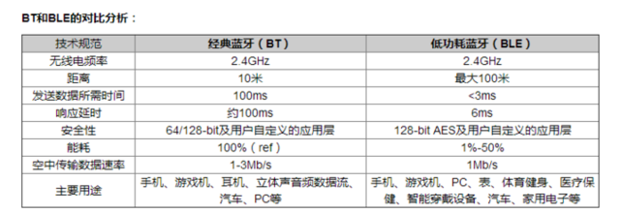

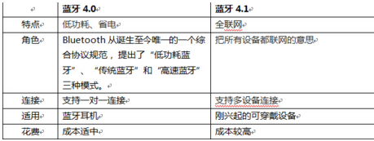

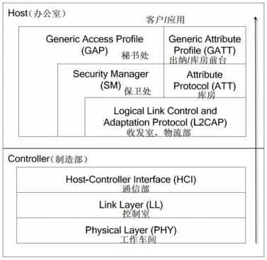

1. NFC

参考资料：

<https://blog.csdn.net/junyeer/article/details/46761853#commentBox>

<http://www.lianbai.com/content/?114.html>